

**Санкт-Петербургский национальный исследовательский университет информационных технологий, механики и оптики**

**УЧЕБНЫЙ ЦЕНТР ОБЩЕЙ ФИЗИКИ ФТФ**

|  |  |
| --- | --- |
| Группа________________________ | К работе допущен__________________ |
| Студенты______________________ | Работа выполнена________________ |
| Преподаватель_________________ | Отчёт принят______________________ |

**Рабочий протокол и отчет по лабораторной работе №**

**4.07**

ИЗУЧЕНИЕ ДИФРАКЦИИ ФРАУНГОФЕРА

НА ОДНОЙ И МНОГИХ ЩЕЛЯХ

1. **Цель работы**

Изучение дифракции Фраунгофера на одной щели, на четырех щелях, на одномерной и двумерной дифракционных решетках. Исследование распределения интенсивности в дифракционной картине

1. **Объект исследования**

Дифракционная картина

1. **Метод экспериментального исследования**

Физический эксперимент

1. **Рабочие формулы и исходные данные**

Длина волны:

$$λ=0.65 мкм$$

$$F=L=0,37 м$$

1. Ширина центрального максимума: *Изображение выглядит как текст

   Автоматически созданное описание*
2. Координата главного минимума или максимума на экране:

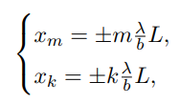

1. Период решетки при наклонном падении лучей:

**

1. Ширина центрального дифракционного максимума:

1. Интенсивность света в области максимумов при дифракции на щелях:

1. Расчет периодов :

1. **Схема установки**

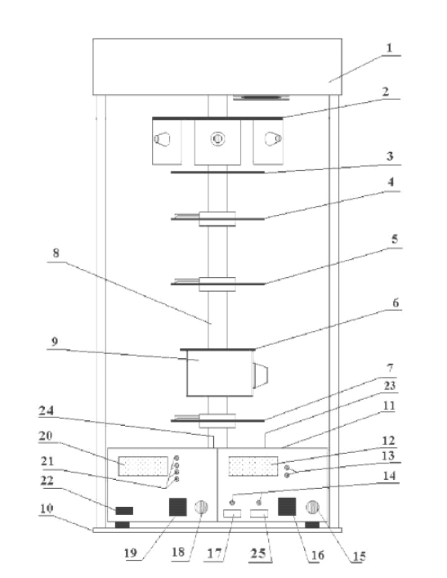

1. **Результаты прямых измерений и их обработки**

Таблица 1

|  |  |  |  |  |
| --- | --- | --- | --- | --- |
| $$углы$$ | минимумы | | | Ширина щели |
| x1 | x2 | x3 | b |
| 0 | 7,5 | 16 | 24 | 0,000032 |
| 15 | 8,5 | 17 | 25 | 0,000028 |
| 30 | 9 | 18 | 27 | 0,000027 |
| 45 | 12 | 24 | 35 | 0,000020 |
| 60 | 15 | 29 | 42 | 0,000016 |

1. **Расчёт результатов косвенных измерений**

Расчёт значений интенсивности света максимумов в таблице 2.

Таблица 2

|  |  |  |
| --- | --- | --- |
| *J0* | *J1* | *J2* |
| 0,005 | 0,00150938 | 0,0017615 |
| 0,004 | 0,00162107 | 0,00181447 |
| 0,003 | 0,00121579 | 0,00121579 |
| 0,002 | 0,00081050 | 0,00094815 |
| 0,001 | 0,00046012 | 0,00051622 |

Рассчитываем положение максимума первого порядка и рассчитываем значения d для угла 0,30,60 градусов

$d=0,0075 м$

$$для угла 0 градусов: d^{'}=0,0075 м \\ для угла 30 градусов: d^{'}=0,0064 м \\ для угла 60 градусов: d^{'}=0,00375 м$$

По формуле (4) определяем ширину $Δx$ центрального дифракционного максимума и рассчитываем $Δx$ в таблице 3.

Таблица 3

|  |  |  |
| --- | --- | --- |
| Углы | $измеренное Δx$*, мм* | $Δx$*, мм* |
| 0 | 0,001 | 0,000257 |
| 30 | 0,0012 | 0,000296 |
| 60 | 0,002 | 0,000513 |

Рассчитываем интенсивность света в области максимумов

при дифракции на двух, трех, четырех щелях в таблице 4.

Таблица 4

|  |  |
| --- | --- |
| N | *J0* |
| 2 | 0,02 |
| 3 | 0,045 |
| 4 | 0,08 |

По формуле (3) определяем постоянную одномерной дифракционной решетки в таблице 5.

Таблица 5

|  |  |
| --- | --- |
| Угол | *d* |
| 0 | 0,00008 |
| 60 | 0,00004 |

Определяем положение максимума первого порядка (𝑘1

и 𝑘2) вдоль оси X и Y, затем по формуле (6) рассчитываем

периоды 𝑑1 и 𝑑2 в таблице 6.

Таблица 5

|  |  |  |  |
| --- | --- | --- | --- |
| X | *Y* | *d1* | *d2* |
| 4 | 4 | 0,0000007 | 0,0000007 |

1. **Графики**

График зависимости интенсивности света центрального максимума от угла поворота щели:

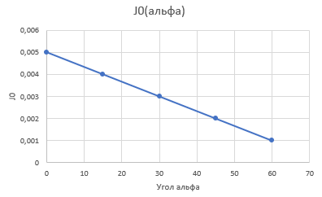

1. **Вывод и анализ результатов работы**

Мы исследовали дифракционную картину на разных щелях (одной, четырех, на одномерной и двумерной дифракционной решетках). Также исследовали распределения интенсивности в дифракционной картине.

1. **Замечания преподавателя**